好 书 推 荐

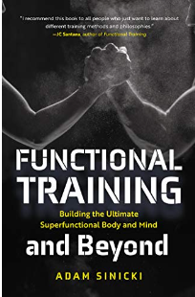
中文书名：《超越功能性训练：打造终极功能性身体与思维》
英文书名：FUNCTIONAL TRAINING AND BEYOND: Building the Ultimate Superfunctional Body and Mind
作 者：Adam Sinicki
出 版 社：Mango Publishing
代理公司：ANA/Conor Cheng
页 数：384页
出版时间：2021年2月
代理地区：中国大陆、台湾
审读资料：电子稿
类 型：保健

·完美健身手册，助你打造超级英雄一般的身体！

·《超越功能性训练》已售出14500余册，好评如潮；

·油管网红健身博主，粉丝数超过67000；

·灵活、无痛，改善健身性情，获得更大能量

内容简介：

身体和思维的训练旨在释放你惊人的潜力。这两方面的综合训练能够：

改变你的生活。我们许多人已经忘记了如何正确运动。我们生活在肌肉不平衡、持续疼痛和低能量中。亚当·西尼基（Adam Sinicki）的使命就是要改变这种状况。他以他的YouTube频道“The Bioneer”闻名，提供关于功能训练、思维训练、效率、流动状态等方面的专业知识。

比单纯的功能训练更好。目前，功能训练是辅助康复的运动，目的是利用复合多方面运动来恢复正常、健康的力量和活动能力。在《超越功能训练》（FUNCTIONAL TRAINING AND BEYOND）中，亚当揭示了它如何“比单纯的功能训练更好”。我们可以提高我们的身体表现和精神状态，可以通过训练使自己的动作更加完美，思维更加清晰，精力更加充沛，生活更加高效。

先进的训练方式。到目前为止，健身有两个目标——变强壮，或变瘦。但为什么这是唯一的目标？如果有第三种实用的、健康的、令人兴奋的方法来训练我们的身体和头脑该多好呢？这本书能帮助我们了解，如何像训练身体一样训练我们的思维，以及如何将思维训练纳入全面、完善的计划。

在书中你能找到：
·训练身体和思维的新方法
·通过训练获得更大的活动能力，减少疼痛，改善情绪，增加能量
·使用壶铃、健身操、棍棒、街头锻炼、动物动作、倒立、爬绳、等高线等，发掘训练的乐趣

如果你爱读《克服地心引力》（Overcoming Gravity）、《做自己的健身房》（You Are Your Own Gym）、《世界上最健壮的书》（The World’s Fittest Book）、《体育新功能训练》（New Functional Training for Sports）或《健美操入门》（Calisthenics for Beginners），那就读一读《超越功能训练》吧，你会发现了一种全新的、更好的训练身心的方法！

作者简介：
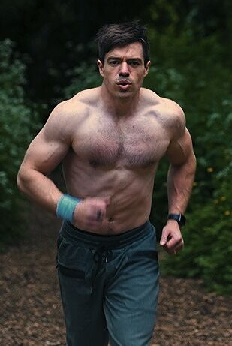
亚当·西尼基（Adam Sinicki）是一位健康、健身作家，对人类表现十分感兴趣。亚当写作已经10多年，专门研究健康、健身、技术和自我发展。在这期间，他研究了无数与健康和健身有关的话题，还拥有个人训练文凭，以及萨里大学的心理学学士学位，同时还有几种武术、攀岩和健美的经验。

他现在住在英国的牛津郡。

媒体评价：

“……如果有人需要找到一些东西来激励他们健身，找到一种不同的方式来看待健康和健身，答案就在这本书里！"
----亚历克斯·格雷戈里（Alex Gregory），英国赛艇运动员、两届奥运会金牌获得者

“The Bioneer上的亚当是我有幸看到过的最有智慧、最具信息量的人之一。每段视频都会给你带来新的知识，对日常生活相当有帮助。他是一个伟大的创造者，我尊重他的工作。”
----乔丹·“JaxBlade”·唐斯（Jordan "JaxBlade" Downs）

“我会把这本书推荐给所有的私人教练、训练怪人、以及只想了解不同训练方法和理念的人。”
----J·C·桑塔纳（JC Santana），《功能训练》（Functional Training）的作者

感谢您的阅读，请将反馈信息发送至：Conor@nurnberg.com.cn

程衍泽 (Conor)
安德鲁·纳伯格联合国际有限公司北京代表处
北京市海淀区中关村大街甲59号中国人民大学文化大厦1705室，100872
电 话：010-82504406
手 机：13072260205（微信同号）
传 真：010-82504200
Email：Conor@nurnberg.com.cn
网址：http://www.nurnberg.com.cn
微博：http://weibo.com/nurnberg
豆瓣小站：http://site.douban.com/110577/
微信订阅号：ANABJ2002


